Результаты апробации
сетевой формы работы с учащимися

Апробация сетевой формы работы с учащимися проходила с 26 ноября 2015 года по 1 февраля 2016 года в ходе реализации муниципального сетевого проекта для учащихся «Мой Пермский край». Авторы проекта: Орлова С.Р. , заведующий библиотекой МБОУ “СОШ № 2 с УИОП”, Кокорышкина А. С., учитель истории и обществознания МБОУ “СОШ № 2 с УИОП”.

В данном проекте приняли участие 10 команд из 7 образовательных организаций ЛГО:
- МБОУ "Лицей № 1"
- МБОУ "ООШ № 13"
- МБОУ "Кыновская СОШ № 65"
- МБОУ "СОШ № 11"
- МБОУ "СОШ № 2 с углубленным изучением отдельных предметов"
- МБОУ "СОШ № 16 с углубленным изучением отдельных предметов "
- МБОУ "Канабековская ООШ"
Всего в проекте принимали участие 58 учащихся 5-х классов и 11 педагогов.

Результаты опроса учащихся:
В опросе приняли участие 10 команд
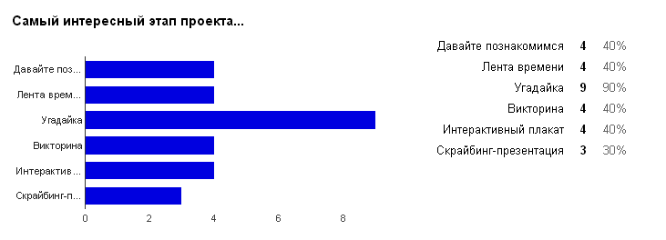
Все этапы проекта заинтересовали учащихся. Особый интерес вызвал этап «Угадайка», где учащиеся по фрагментам фотографий искали достопримечательности и составляли из них коллажи.

Участвуя в проекте, мы узнали…
Много нового и интересного о Пермском крае и о Лысьве- 10 (100 %)
Проект для учащихся был познавательным и интересным. Пятиклассникам пришлось найти и обработать большое количество информации о Пермском крае и о Лысьве.

Благодаря этому проекту мы научились...
Научились работать в сервисах Web 2.0 – 9 (90 %)
Работать с информацией – 3 – (30 %)
Работать в группе – 5 (50 %)
Учащиеся научились работать с новыми сервисами, даже отметили, что могут научить своих одноклассников работать в сервисах Web 2.0. Половина команд отметили, что научились работать в группе. Умение работать в группе – это хороший результат.
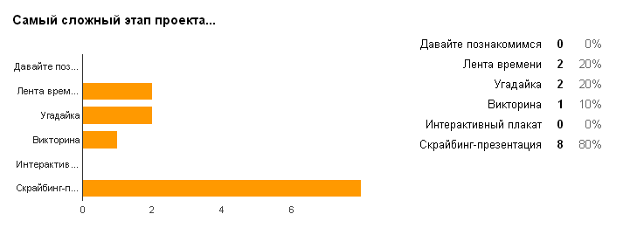
Самым сложным этапом стала скрайбинг – презентация. Это, действительно, было самое трудное задание в техническом плане. Для выполнения задания были привлечены педагоги, старшеклассники. К сожалению, организаторы проекта не учли сложность данного задания для пятиклассников.

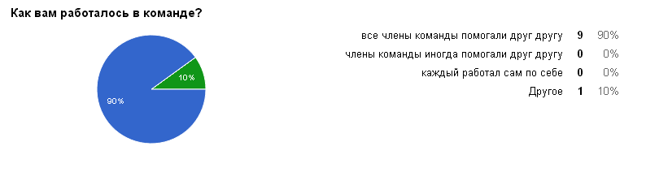
Ребята отмечают, что научились работать дружно, слаженно, прислушиваться к мнениям друг друга и находить компромисс.

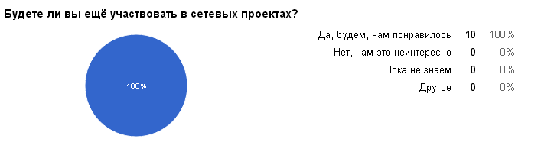
Всем без исключения учащимся понравилось участвовать в сетевом проекте, и они планируют еще участвовать в подобных проектах.

Ваше мнение о проекте
Проект очень понравился, интересный и познавательный – 10 (100 %)
«Проект очень понравился! Было увлекательно работать в команде. Научились слушать друг друга, взаимодействовать в команде. Узнали, что Пермский край очень богат своей культурой и нашей природой»
«Все было здорово!!! Хочется побольше таких проектов. Спасибо организаторам этого проекта за их находчивость и терпимость».
«Нам понравилось участвовать в сетевом проекте "Мой Пермский край". Хотим еще участвовать в подобных проектах. Были интересные задания. И понравилась сама форма проекта - через Интернет».

Результаты опроса педагогов:

В опросе приняли участие 10 педагогов
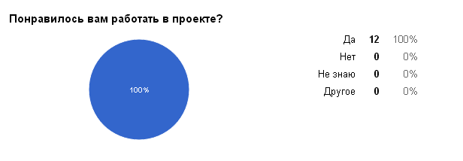

Всем педагогам понравилось работать в проекте. Это был для них новый и полезный опыт.

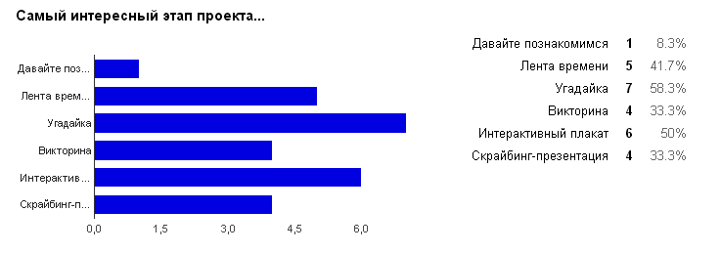
Педагогов заинтересовали все этапы работы в проекте. Их мнение совпало с мнением детей по этапу «Угадайка». Еще педагоги отметили «Интерактивный плакат». Данный сервис применим на любом предмете.

Что дало участие в этом сетевом проекте лично Вам?
Освоение новых сервисов – 10 (100 %)
Познакомились с новой формой работы с учащимися – 4 (40 %)
Расширение знаний о Пермском крае – 2 (20 %)
Участие в проекте вдохновило педагогов на новые проекты, многие педагоги планируют использовать сервисы Web 2.0 в своей работе

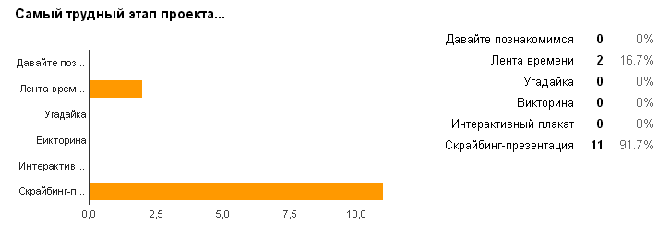
Педагоги тоже считают самым сложным этапом скрайбинг – презентацию. О трудности данного задания говорилось выше.

Какие были трудности при выполнении заданий?
Технические трудности – 6 (60 %)
Проблемы со скоростью Интернета – 4 (40 %)
Короткие сроки для выполнения заданий - 4 (40 %)
Организация детей (педагоги и учащиеся в разных сменах) – 3 (30 %)
Проблема с англоязычными сервисами – 2 (20 %)
Несоответствие заданий возрасту учащихся - 2 (20 %)
Технические трудности в сетевых проектах неизбежны, поскольку осваиваются новые сервисы и общение дистанционное. Для решения данных проблем были разработаны подробные инструкции, проводились консультации для педагогов. При разработке следующих сетевых проектов необходимо учитывать возраст детей, продумать сроки для выполнения заданий.

Удовлетворены ли Вы работой Ваших учеников?
Да – 0 (100 %)

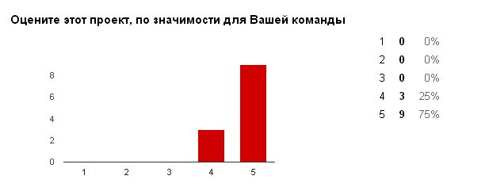

Все педагоги высоко оценили значимость проекта для своей команды.

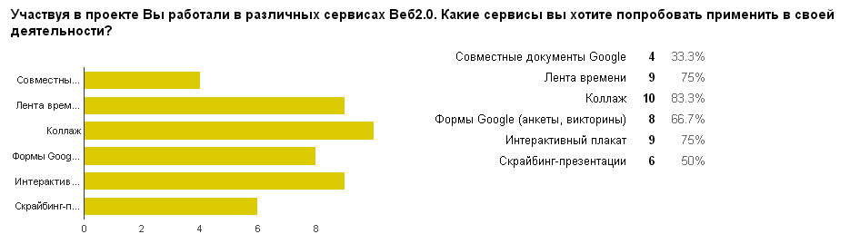
Все сервисы Web 2.0 заинтересовали педагогов. Они видят возможность их применения в своей деятельности. В блоге методиста по информационным технологиям http://iktlysva.blogspot.ru/ опубликованы инструкции по данным сервисам для всех желающих.

Ваше мнение о проекте
Проект очень понравился – 10 (100 %)
«Проект интересен по работе с ресурсами и познавателен по содержанию. К каждому заданию были разработаны достаточно подробно инструкции, что могу отметить огромным плюсом проекта. Хочется, чтоб таких проектов в городе было больше»
«Проект просто отличный! Он затрагивает и содержательную сторону вопроса и техническую, т.е. приросли мы и содержательно и технически. Некоторые из сервисов уже применили в проектах, на уроках».
«Проект очень понравился. Очень многому научились не только дети, но и я сама. Уже начала использовать веб сервисы во внеурочной деятельности с 8кл., составили интерактивный плакат про свой класс, "Семь чудес Пермского края", ленту времени "Моя семья". Коллажи составляем для уроков биологии, географии. Очень довольна работой на проекте, огромное Вам спасибо!»
«Проект очень интересный с точки зрения содержания. Проект дал большой толчок в дальнейшем творческом развитии. Научил организовывать самостоятельную работу детей. С этого года в программу введен новый предмет "Краеведение". И участие в данном проекте позволило привлечь к нему внимание для дальнейшего изучения. Хотелось бы и в дальнейшем участвовать в подобных проектах»
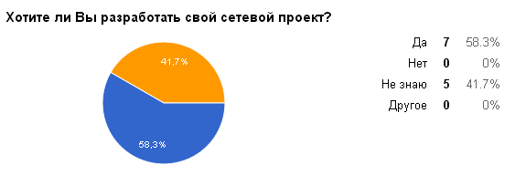
58, 3 % педагогов хотят разработать свой сетевой проект. Педагоги МБОУ «Лицей №1» уже начали разрабатывать свой сетевой проект, который планируется запустить в апреле 2016 года.

Можно сделать вывод, что апробация сетевой формы работы с учащимися прошла успешно. Проект вызвал большой интерес у детей, педагогам понравилось работать в проекте, появились идеи для новых проектов, предложенные сервисы педагоги уже используют в своей работе.

Предложения:
- Педагогам МБОУ «Лицей №1» разработать и провести муниципальный сетевой проект с учетом результатов апробации (продумать сроки, возраст учащихся, новые сервисы)
- Представить первый опыт реализации сетевого проекта на совещании руководителей предметных РМО.
Митрофанова Е.П., методист МАУ ДПО «ЦНМО»

19.02.2016

